河南省中小学教师信息技术应用能力提升工程发展性测评工作操作指南

一、省项目办
（一）设置发展测评项目
如图1所示，河南省教育厅将“国培计划”——中小学教师能力提升工程项目设置为发展测评项目之后，已参加河南省组织的“国培计划”——河南省中小学幼儿园教师信息技术应用能力提升工程项目且获得“河南省中小学教师信息技术应用能力提升工程培训结业证书”的全省中小学幼儿园专任教师即可通过教师端进行发展性测评的申报。
参加河南省组织的“国培计划”——河南省中小学教师信息技术应用能力提升工程项目的全省中小学幼儿园专任教师具体申报时间为：2018年4月1——5月20日；专家评审时间：2018年5月21日——6月20日。

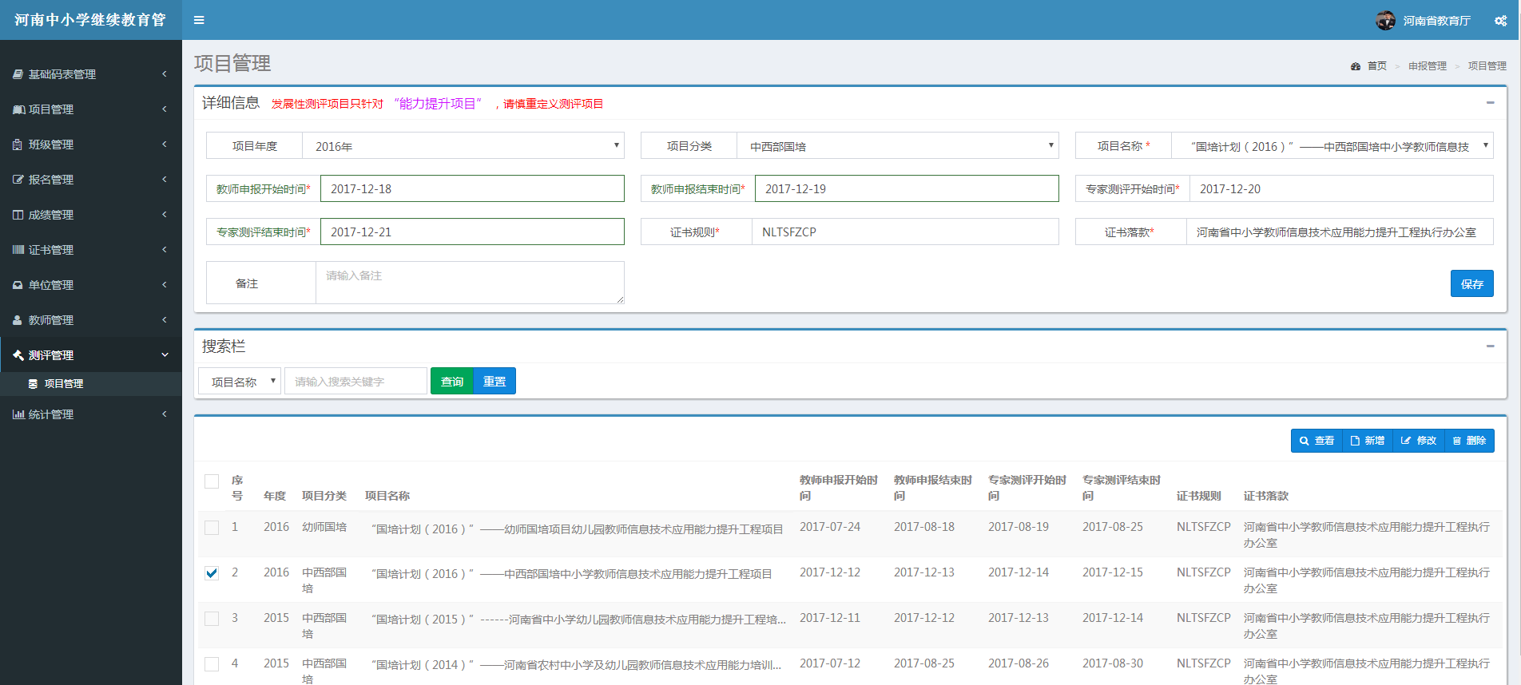

图1 发展性测评项目设置界面
二、教师
（一）教师端申报——教师自愿申报
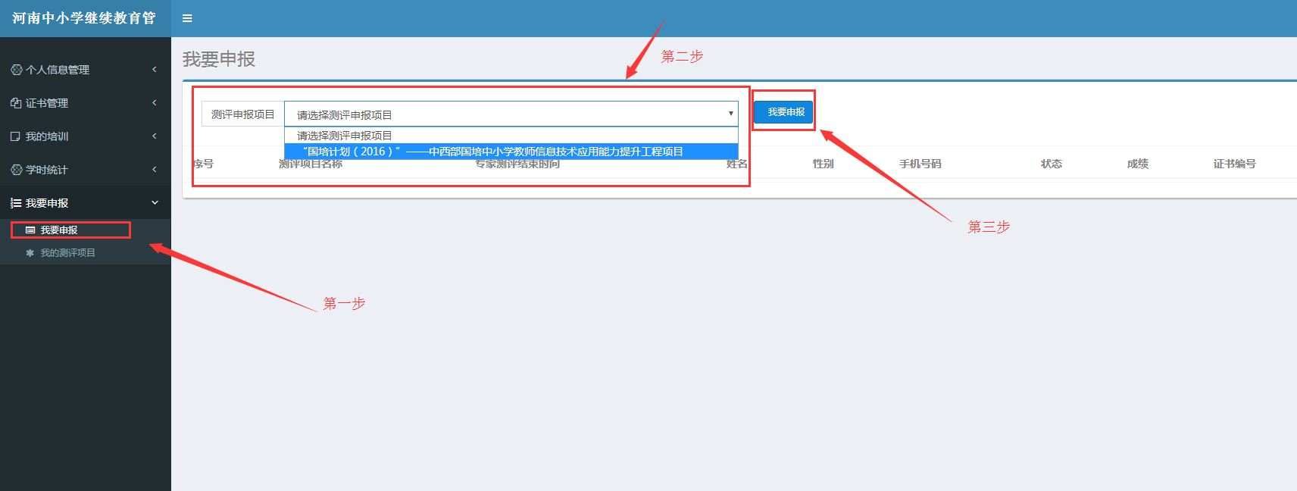

图12 教师申报界面
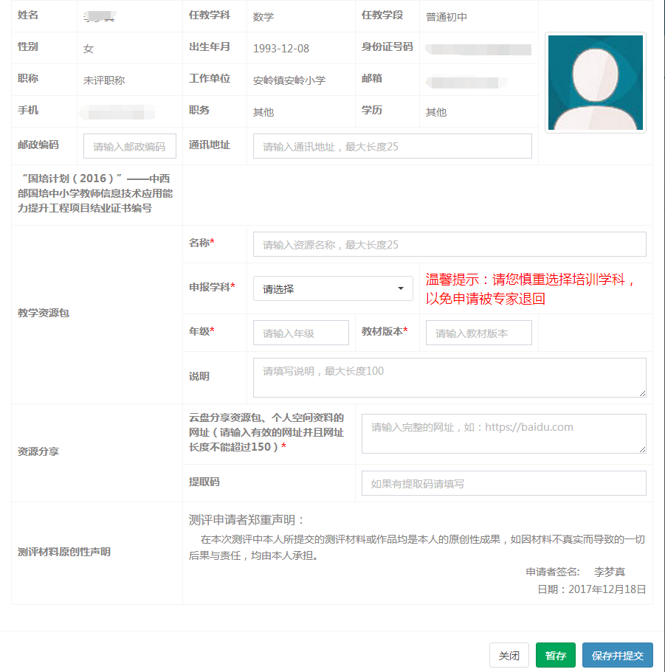
如图12所示，教师通过系统教师端口登录个人界面之后，选择左侧“我要申报”，如图13所示，填写申报信息表：

图13 发展性测评申报表界面
申报信息表带“*”号的为必填项，填写完毕后，“保存并提交”即可，如果不能马上提交，请选择“暂存”，可待下次完善好信息后再次提交。
（二）测评证书打印——教师自行网上打印
在专家评审结束后，对于获得成绩合格及以上教师，可登陆教师端完成发展性测评证书的打印工作。具体操作见图14。
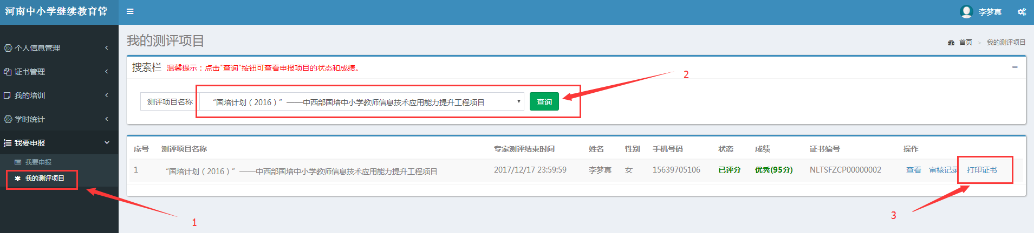

图14 发展测评证书打印界面
教师登录教师端选择“我的测评项目”，根据“测评项目名称”进行“查询”可打印的证书信息，根据可打印的证书信息完成“打印证书”操作即可。
注：（1）地市教育行政部门负责对该项目进行过程监督，确保测评项目按时顺利完成即可。
（2）市（区）教育行政部门负责本地区评审专家的遴选、专家信息的导入和分组、学员的组织申报和学科分组等工作，在测评项目执行过程中，可利用报名进度和评审进度对项目的报名工作和专家的评审工作进行过程监督。
（3）发展性测评证书编号规则统一为：NLTSFZCP00000000；落款统一为：河南省中小学教师信息技术应用能力提升工程执行办公室。

